雪球安装脚本

使用步骤

2020年5月7日

广州睿帆科技有限公司

**目录**

1. 前置准备 1

2. 修改配置 1

3. 使用脚本安装 4

4. Grafana监控工具安装完使用配置 8

1. **前置准备**

1.1 安装centos7

1.2 多节点ssh免密登录配置、以及关掉防火墙

1.3 上传installer.zip到linux

1.4 解压：unzip installer.zip

（如没有unzip命令则：yum -y install unzip安装）

进入解压后目录（注意截图中.pyc后缀的文件在解压后是不存在的，执行了python之后才会出现）：

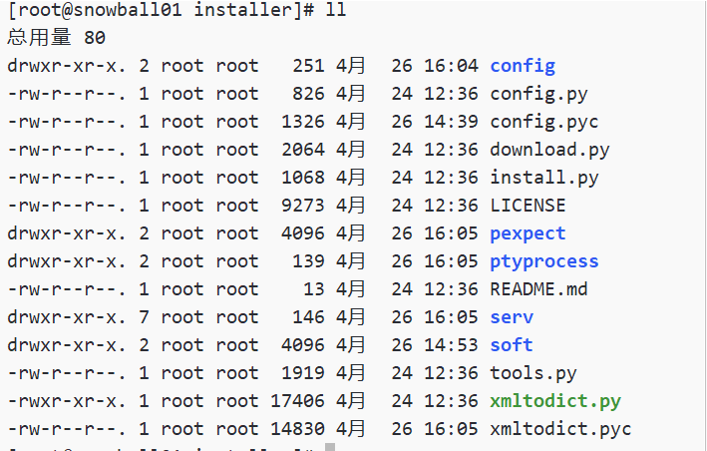

1. **修改配置**

2.1 cd /config进入配置文件目录

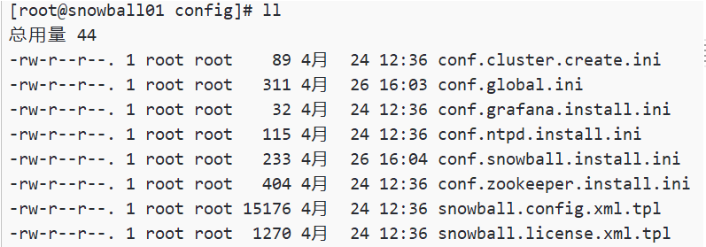

2.2 vim conf.global.ini，配置全局属性。

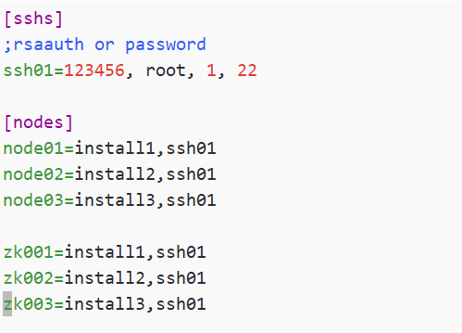

2.2.1 [sshs]

设置ssh01变量，配置各个节点机器ssh登录用户、密码、端口。

ssh01以逗号隔开有四个值：

第一个是ssh登录密码；

第二个是ssh登录用户；

第三个填1；

第四个是ssh端口。

由于集群中各机器的用户名、密码、端口都一样，所以只需使用这个ssh01配置即可。

如果各节点的ssh配置不一样，那么可以增加ssh02、ssh03....后面根据需要指定ssh02、ssh03等变量，使用他们的配置值。

2.2.2 [nodes]

配置集群snowball节点与zookeeper节点的信息，配置主机名与ssh信息。

snowball节点：

node01、node02、node03三个变量用于存储snowball集群三个节点的配置信息。

zookeeper节点：

zk001、zk002、zk003三个变量用于存储zookeeper集群三个节点的配置信息。

2.2.3 vim conf.cluster.create.ini配置雪球集群remotes的cluster配置

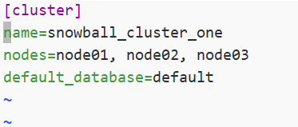

name变量对应于snowball配置文件config.xml中remotes_server标签的下一级，自定义集群名称。

nodes用于指定snowball集群各节点的配置信息，node01、node02、node03这三个变量是上一步配置的三个变量。

2.2.4 vim conf.grafana.install.ini

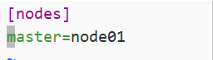

master变量存储grafana的主节点配置信息，用node01对应机器安装grafana。

node01是conf.global.ini文件中配置的全局变量。

2.2.5 vim conf.snowball.install.ini配置雪球的相关信息

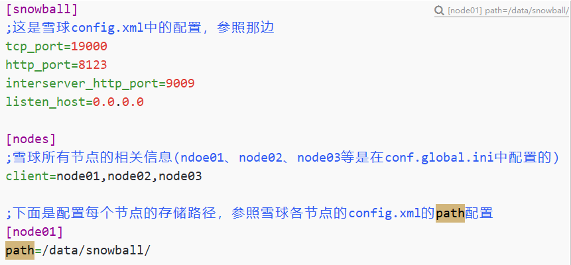

2.2.6 vim conf.zookeeper.install.ini配置zookeeper集群相关信息

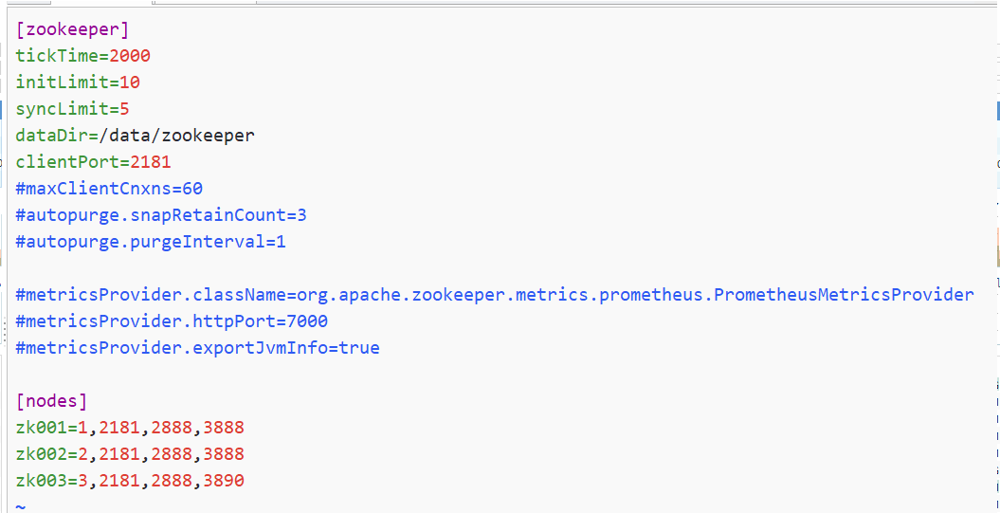

该配置对应于zookeeper的zoo.cfg配置文件，属性相同。

2.2.7 vim conf.ntpd.install.ini配置ntpd时间同步服务

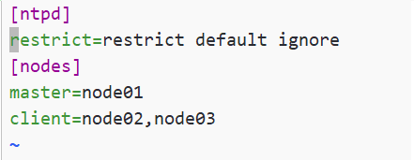

2.2.7.1 [ntpd]配置

restrict变量用于存储配置ntpd服务授权信息，

图片中配置为restrict default ignore表示任意机器都可以从ntpd服务获取时间更新。

如果需要限制某个网段的机器，那么可以搜索ntpd restrict相关配置项。

2.2.7.2 [nodes]配置

master：ntpd服务安装的机器

Client：从master获取时间并更新的的机器。

1. **使用脚本安装**

centos7默认存在python2.7.5，如果没有，请安装python环境。

3.1 执行python install.py 命令，出现如下界面：

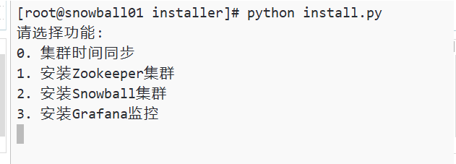

3.1.1根据图片选择不同选项，可以安装不同的组件。

（1）选择0，回车，会自动安装ntpd时间同步服务。等待安装完成后会重新跳转回该界面。

（2）选择1，回车，会自动安装zookeeper集群。等待安装完成后会重新跳转回该界面。

（3）选择2，回车，会自动安装snowball集群。安装成功后会直接退出安装进程，不会跳转回选择功能界面。

（4）选择3，回车，会自动安装grafana监控服务，监控snowball节点信息。此处可能会出现问题，需要单独修改一些东西才能成功。

3.1.2 安装后无法正常使用

3.1.2.1 使用脚本安装grafana后，prometheus服务无法获取数据。

原因：脚本安装使用的prometheus配置模板缺失关键属性，导致prometheus服务启动失败，需要手动修改配置文件。

3.1.2.2 cd /etc/prometheus进入prometheus配置目录



3.1.2.3 vim prometheus.yml

当前prometheus.yml内容如下：

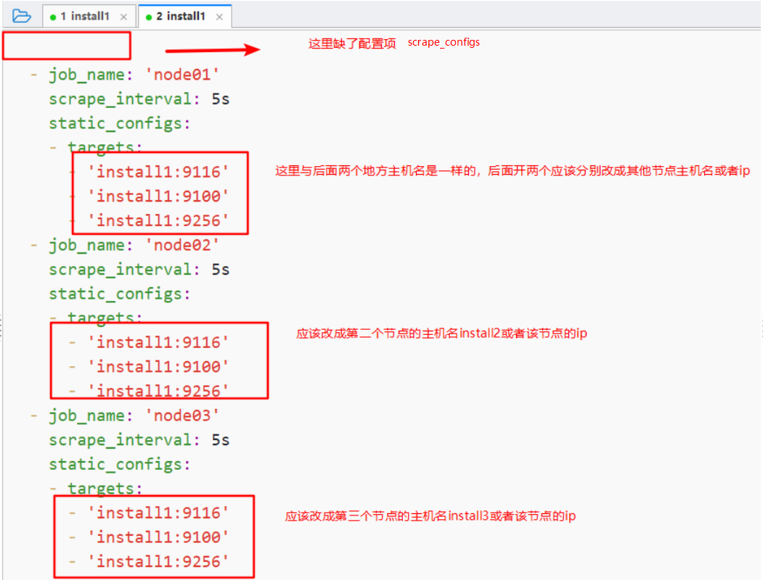

正确修改为：

scrape_configs:

- job_name: 'node01'

scrape_interval: 5s

static_configs:

- targets:

- 'install1:9116'

- 'install1:9100'

- 'install1:9256'

- job_name: 'node02'

scrape_interval: 5s

static_configs:

- targets:

- 'install2:9116'

- 'install2:9100'

- 'install2:9256'

- job_name: 'node03'

scrape_interval: 5s

static_configs:

- targets:

- 'install3:9116'

- 'install3:9100'

- 'install3:9256'

正确修改截图：

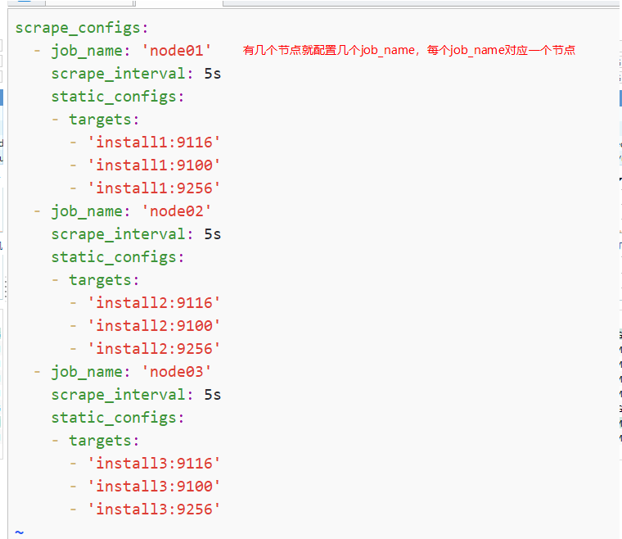

3.1.2.4 在/etc/prometheus目录下操作

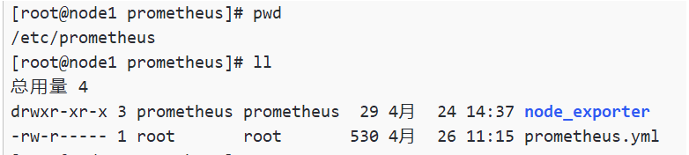

执行prometheus命令启动prometheus服务。

如果prometheus命令执行目录不在/etc/prometheus目录下，那么使用prometheus --config.file=/etc/prometheus/prometheus.yml也可以指定配置文件路径。

3.2 service grafana-server status查看grafana服务进程是否启动。

如果没有启动，则执行service grafana-server start启动。

1. **Grafana监控工具安装完使用配置**

4.1 在浏览器使用http://主机ip:9090访问prometheus服务页面

4.2 在浏览器通过http://主机ip:3000访问grafana页面。

4.3 默认账号密码是admin/admin，登陆进去后会要求你修改密码

4.4 添加数据源

4.4.1 进入之后添加数据源，点击箭头位置进入新页面：

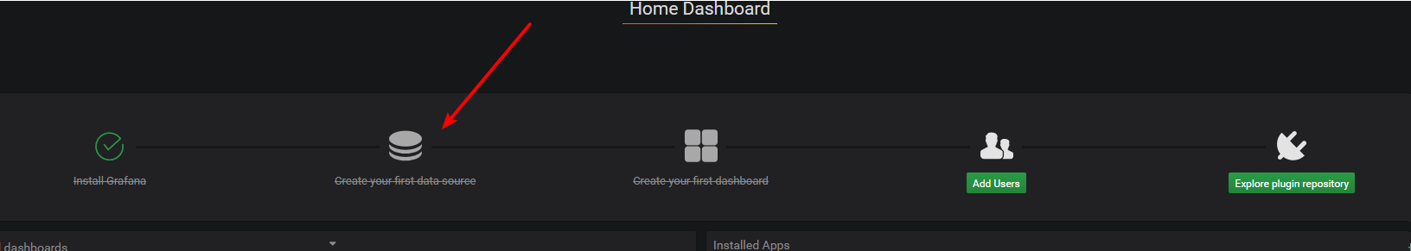

4.4.2 选择prometheus。

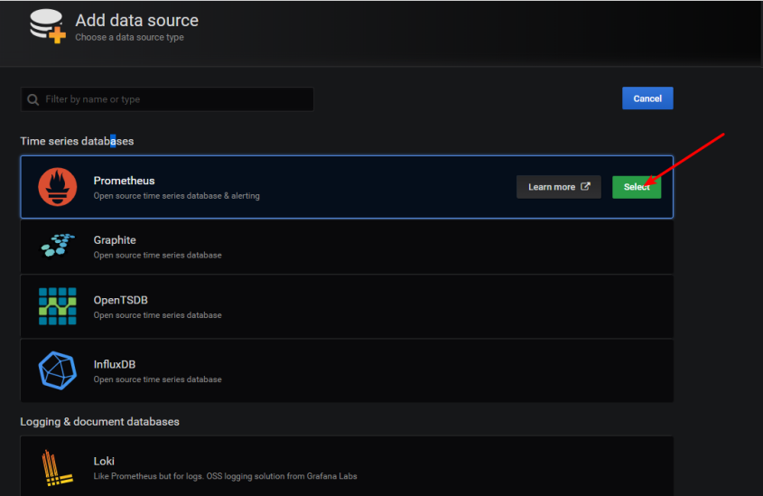

4.4.3 在下图红框部分添加prometheus的url（http://主机ip:9090）。

填完后，点击最下方的Save&Test按钮保存。

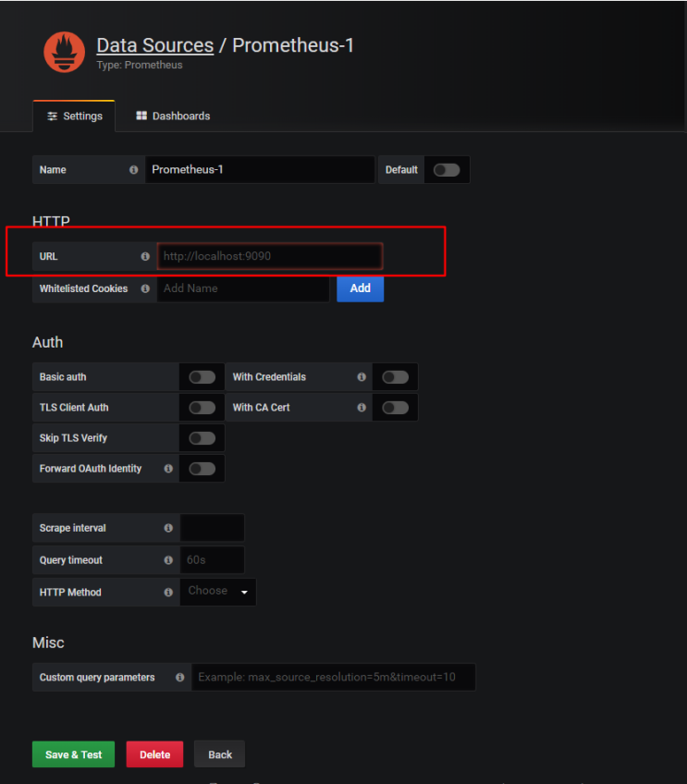

4.4.4 点击back返回到首页。

4.5 创建仪表盘

4.5.1 点击import，

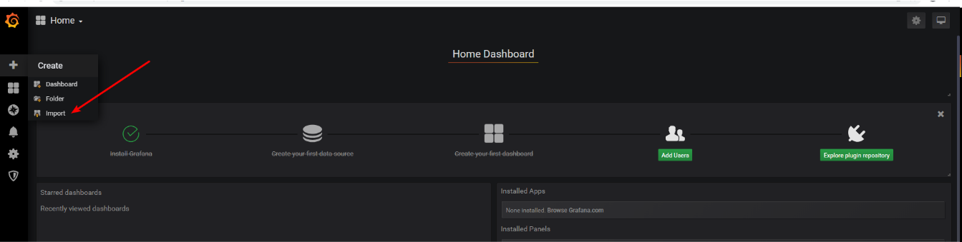

4.5.2 点击upload json file上传仪表盘的json配置文件

（分别是snowball-dashboard_v1.4.0_Detail.json和snowball-dashboard_v1.4.1_Overal.json）

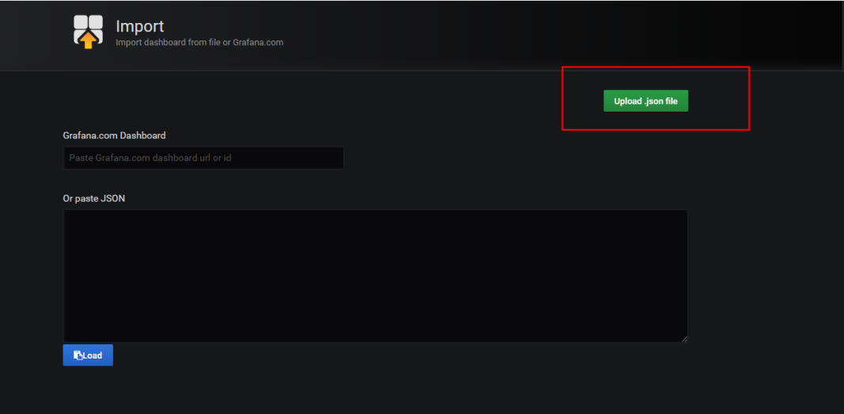

4.5.3上传后页面如下，点击import，会生成一个snowball监控仪表盘。

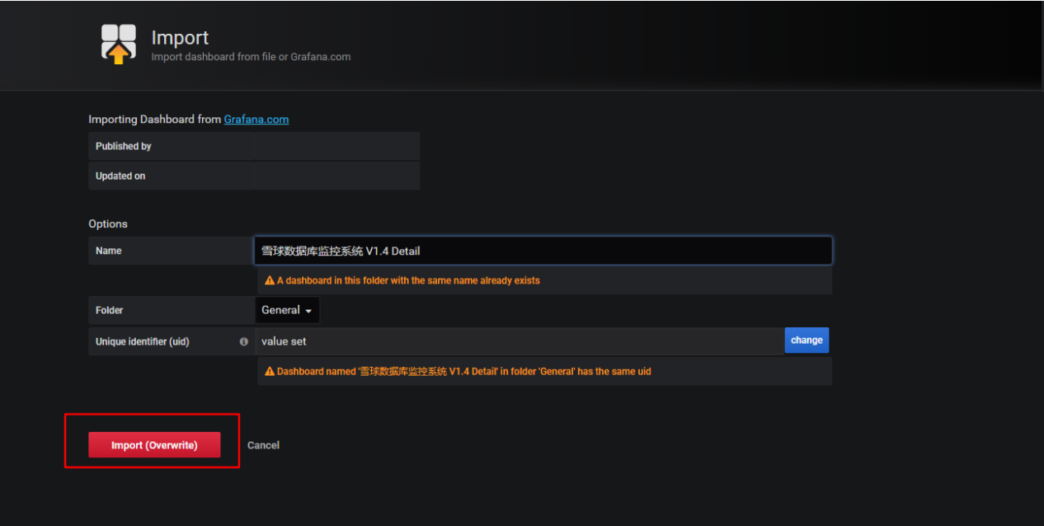

4.6 查看仪表盘

4.6.1 进入仪表盘管理界面

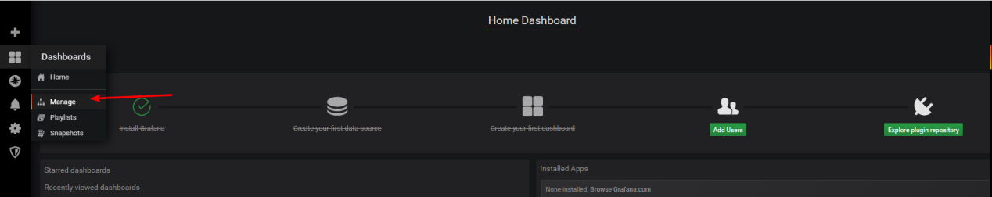

4.6.2 点击进入自己创建的仪表盘监控，会出现各项监控指标（折线图、饼图等）

